

Název školy: Základní škola a Mateřská škola Kladno, Norská 2633
Autor: Mgr. Jaroslava Rysulová

Název materiálu: VY_52_INOVACE_CJS.3.Rys.24_Ohrozeni_plazi_CR

Datum: 3. 2. 2014

Ročník: třetí

Vzdělávací oblast: Člověk a jeho svět

Vzdělávací obor: Člověk a jeho svět

Název: Ohrožení plazi ČR

Číslo operačního programu: CZ.1.07/1.4.00/21.3489

Název projektu: UČÍME SE S RADOSTÍ

Ohrožení plazi ČR
Anotace:

Materiál slouží na procvičení učiva o některých druzích ohrožených plazů u nás žijících. Materiál obsahuje kartu PŘEHLED OHROŽENÝCH plazů na poznávání devíti druhů plazů. Tato karta také slouží jako kontrola správnosti. Další karty slouží na přikládání – obrázek na název anebo název na obrázek.

Poznámka:
Poslední dvě karty se mají rozstříhat podle zvýrazněných čar.

Klíčová slova:

Ještěrka zední, ještěrka zelená, užovka podplamatá, užovka stromová, zmije obecná, želva bahenní, ještěrka živorodá, slepýš křehký, užovka obojková.

Metodický postup:

- Žáci mohou pracovat samostatně nebo ve dvojicích.
- Seznámí se s názvy a obrázky vybraných druhů nejohroženějších plazů podle úvodní karty.
- PRÁCE S KARTOU A – K názvům přikládají příslušné obrázky živočichů.
PRÁCE S KARTOU B - K obrázkům přikládají příslušné názvy živočichů.
- Kontrolu provedou pomocí karty: PŘEHLED OHROŽENÝCH plazů.

Použité zdroje:

http://cs.wikipedia.org/wiki/Seznam_ohro%C5%BEen%C3%BDch_%C5%BEivo%C4%8Dich%C5%AF_v_%C4%8Cesku
- http://cs.wikipedia.org/wiki/Seznam_ohro%C5%BEen%C3%BDch_%C5%BEivo%C4%8Dich%C5%AF_v_%C4%8Cesku#mediaviewer/Soubor:Podarcis_muralis01.jpg
- http://cs.wikipedia.org/wiki/Seznam_ohro%C5%BEen%C3%BDch_%C5%BEivo%C4%8Dich%C5%AF_v_%C4%8Cesku#mediaviewer/Soubor:JesterkaZelena.jpg
- http://cs.wikipedia.org/wiki/Seznam_ohro%C5%BEen%C3%BDch_%C5%BEivo%C4%8Dich%C5%AF_v_%C4%8Cesku#mediaviewer/Soubor:Natrix_tessellata_Rheinland-Pfalz_02.jpg
- http://cs.wikipedia.org/wiki/Seznam_ohro%C5%BEen%C3%BDch_%C5%BEivo%C4%8Dich%C5%AF_v_%C4%8Cesku#mediaviewer/Soubor:Couleuvre_Esculape59.JPG
- http://cs.wikipedia.org/wiki/Seznam_ohro%C5%BEen%C3%BDch_%C5%BEivo%C4%8Dich%C5%AF_v_%C4%8Cesku#mediaviewer/Soubor:Viperaberus1.jpg
- http://cs.wikipedia.org/wiki/Seznam_ohro%C5%BEen%C3%BDch_%C5%BEivo%C4%8Dich%C5%AF_v_%C4%8Cesku#mediaviewer/Soubor:Emys_orbicularis_2009_G1.jpg
- http://cs.wikipedia.org/wiki/Seznam_ohro%C5%BEen%C3%BDch_%C5%BEivo%C4%8Dich%C5%AF_v_%C4%8Cesku#mediaviewer/Soubor:Lacerta_vivipara_2_hen_(Marek_Szczepanek).jpg
- http://cs.wikipedia.org/wiki/Seznam_ohro%C5%BEen%C3%BDch_%C5%BEivo%C4%8Dich%C5%AF_v_%C4%8Cesku#mediaviewer/Soubor:Anguidae.jpg
- http://cs.wikipedia.org/wiki/Seznam_ohro%C5%BEen%C3%BDch_%C5%BEivo%C4%8Dich%C5%AF_v_%C4%8Cesku#mediaviewer/Soubor:Natrix_natrix_(Karl_L).jpg

OHROŽENÍ PLAZI
ještěrka zední  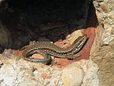 | ještěrka zelená  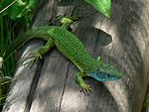 | užovka podplamatá  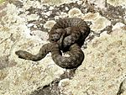
užovka stromová  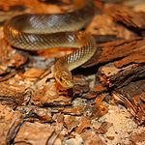 | zmije obecná  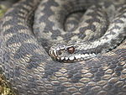 | želva bahenní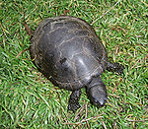
ještěrka živorodá  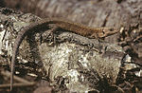 | slepýš křehký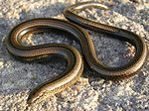 | užovka obojková  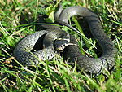

OHROŽENÍ PLAZI
Úkol: přikládejte obrázky živočichů
ještěrka zední | ještěrka zelená | užovka podplamatá
užovka stromová | zmije obecná | želva bahenní
ještěrka živorodá | slepýš křehký | užovka obojková

OHROŽENÍ PLAZI
Úkol: přikládejte názvy živočichů

KARTY NA ROZSTŘÍHÁNÍ
ještěrka zední | ještěrka zelená | užovka podplamatá
užovka stromová | zmije obecná | želva bahenní
ještěrka živorodá | slepýš křehký | užovka obojková

KARTY NA ROZSTŘÍHÁNÍ

